Техническа документация

Онлайн кредитиране



Предали: Ивайло Диянов Янакиев

Александър Владимиров Мутафчиев

Яни Янчев Янев

Дата: 17.05.2017

# История на техническата документация

**Автори**

| Фак. номер | Име | Контакт (ел. поща) |
| --- | --- | --- |
| 121214049 | Ивайло Диянов Янакиев | [ivayloyanakiev@mail.bg](mailto:ivayloyanakiev@mail.bg) |
| 121214144 | Александър Владимиров Мутафчиев | [asash@abv.bg](mailto:asash@abv.bg) |
| 121214165 | Яни Янчев Янев | [yanev3@abv.bg](mailto:yanev3@abv.bg) |

**История на версиите**

| Версия | Дата | Автор | Описание |
| --- | --- | --- | --- |
| 1.0 | 17.05.2017 | Ивайло Диянов Янакиев | Техническа документация за системата, описваща  потребителските истории и структурата на проекта |

# 

# Съдържание

1 Въведение 4

1.1 Цели на системата 4

1.2 Обхват на системата 4

2 Спецификация на изискванията 4

2.1 Системни изисквания 4

2.1.1 Функционални изисквания 4

2.1.2 Нефункционални изисквания 4

2.2 Изследване на потребителските изисквания 4

2.2.1 Потребителски истории 4

2.2.2 Критерии за приемане на потребителски истории 5

3 Концептуален дизайн на системата 7

3.1 Софтуерна архитектура на система 7

3.2 Декомпозиция на системата на модули 8

3.3 Концептуален модел на БД 8

4 Ресурси 9

4.1 Акроними 9

4.2 Други 9

# Въведение

## Цели на системата

Целта на системата е да предостави интерфейс за онлайн кандидатстване и отпускане, на кредит.

## Обхват на системата

Системата реализира всички видове кредити, които потребителя желае под формата на потребителски кредит, ипотечен, обезпечен и необезпечен.

# Спецификация на изискванията

## Системни изисквания

### Функционални изисквания

| **Номер** | **Изисквания** | **Приоритет** |
| --- | --- | --- |
| 1 | Предоставяне на потребителски, ипотечен, обезпечен и необезпечен кредит  от разстояние. |  |
| 2 | Съхраняване на потребителите и техните данни- имена, ЕГН, банкови сметки. |  |
| 3 | Да позволява блокиране на клиент до настъпване на определени разплащания. |  |
| 4 | Да поддържа различни валути и да ги преобразува в левове. |  |
| 5 | Системата трябва да предоставя функционалност за изчисление на дължимата сума. |  |
| 6 | Да позволява одобряване на кандидата за кредит според неговата кредитоспособност. |  |
| 7 | Да поддържа йерархия на услуги- история на кредита, разплащания, оставащи вноски. |  |

### Нефункционални изисквания

| **Номер** | **Изисквания** | **Приоритет** |
| --- | --- | --- |
| 1 | Да е съобразено със Закона за защита на личните данни. |  |
| 2 | Да поддържа интерфейс с външни системи за електронни услуги. |  |
| 3 | Да дава възможност 100000 потребители да работят по едно и също време. |  |

## Изследване на потребителските изисквания

### Потребителски истории

|  |  |  |  |  |
| --- | --- | --- | --- | --- |
| **Номер на потр. историята** | **Като** | **аз искам да** | **така че** | **точки на историята** |
| 1 | Оператор | определям лихвения процент спрямо срока, избран от клиента | сумата за връщане да бъде изчислена |  |
| 2 | Потребител | искам да разглеждам даден свой договор | данните да бъдат извеждани на екрана |  |
| 3 | Оператор | мога да разглеждам договорите, сключени от даден клиент | получавам справка от базата данни |  |
| 4 | Оператор | потвърждавам или отхвърлям новите договори | заявките на некредитоспособни потребители да бъдат отхвърляни. |  |
| 5 | Потребител | избирам вида, големината и срока на кредита | договорът да бъде конфигуриран с тези стойности |  |
| 6 | Оператор | задавам минимална и максимална стойност на кредита | да не се въвеждат прекалено ниски или прекалено високи стойности |  |
| 7 | Потребител | се регистрирам с трите си имена и ЕГН, потребителско име и парола | да имам достъп до сайта със собствена регистрация |  |
| 8 | Потребител | Добавям свои банкови сметки | да мога да ги използвам за получаване и връщане на кредита |  |
| 9 | Потребител | имам възможност да разсрочвам плащането си- 1 месец до 2 години | срока на връщане да става по-дълъг и съответно и лихвата за този период да бъде по-висока |  |
| 10 | Потребител | Избирам различни опции за получаване и връщане на кредита- по банков път, Easypay | операторът да получи известие за моя избор |  |

### Критерии за приемане на потребителски истории

|  |  |
| --- | --- |
| **Номер на потр. история** | Критерии за приемане |
| 1 | Операторът разглежда договорът и при голям срок връща на клиента висока лихва.  При кратък срок се връща малка лихва. |
| 2 | При избиране на договор, той да се извежда в подходящ вид на екрана-с id, срок за връщане, оставаща сума.  Ако дадения потребител няма нито един договор, да няма достъп до тази функция. |
| 3 | При избор на потребител, да бъдат извеждани всички негови договори- настоящи и приключили.  Да бъде извеждана информация за тяхното погасяване и дали се спазват разплащанията в определените срокове.  Ако не се спазват, потребителят да бъде обозначен с червен цвят.  Ако се спазват, потребителят да бъде обозначен със зелен цвят. |
| 4 | При избор на опция приет договорът се запазва в базата данни със статут на одобрен.  При избор на опция неприет договорът да не се запазва никъде. |
| 5 | Потребителят има правото да си променя изборите, докато не натисне опция “Confirm”.  Веднъж избрал опция “Confirm”, потребителят няма право на повече промени и изчаква лихва, получена от оператора, която той решава дали да приеме. |
| 6 | При голяма кредитоспособност на клиента се задава по-висока максимална сума за кредит, но не по-голяма от 100 000 лева.  При ниска кредитоспособност се задава по-ниска максимална сума за кредит.  Минималната сума е строго определена в размер на 50 лева. |
| 7 | Потребителското име трябва да бъде между 4 и 12 символа.  Паролата трябва да включва задължително поне 1 цифра и 5 символа.  При въвеждане на невалидно ЕГН потребителят не може да се регистрира и се извежда съобщение за неправилна информация.  Валидната информация се запазва в базата с данни. |
| 8 | Дебитните карти трябва да бъдат от тип Maestro, Master Card или Visa.  Всякаква друга дебитна карта бива отхвърлена от системата.  При въвеждане на невалидни данни не се позволява добавяне на нова сметка.  При въвеждане на валидни данни банковата сметка се записва в базата с данни и се добавя в информацията за потребителя. |
| 9 | При избор за разсрочване на договора за определен срок се извежда на екрана новата лихва за този период.  При избор на невалиден срок договорът не се променя. |
| 10 | При избор на банков път на екрана се извеждат банковите сметки на клиента и той прави своя избор.  При избор на Easypay получава известие кога парите са преведени. |

# Концептуален дизайн на системата

## Софтуерна архитектура на система

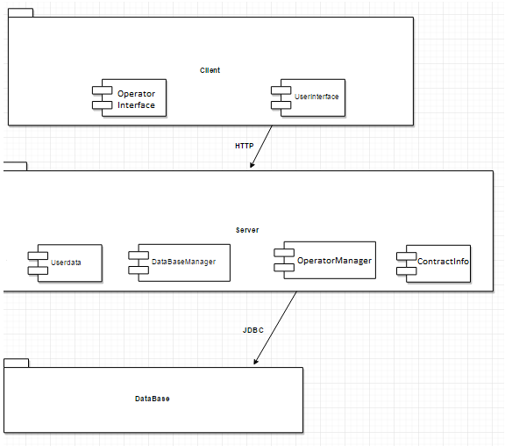

## Декомпозиция на системата на модули

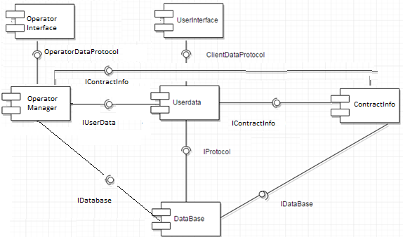

## Концептуален модел на БД

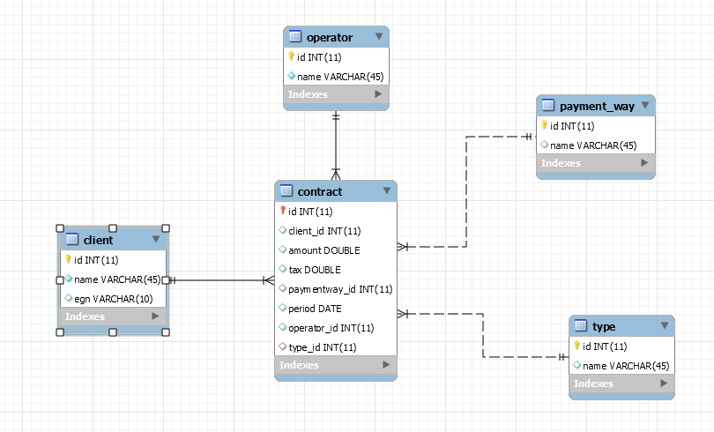

# Ресурси

## Акроними

| **Акроним** | **Описание** |
| --- | --- |
|  |  |

## Други